Manual Técnico de Software

Quickgift

Manual TÉCNICO

|Ana María Pesca Pedraza

MIGUEL ANGEL BAUTISTA

MAYO 22 DE 2020 |

Contenido

INTRODUCCIÓN 2

OBJETIVO 2

ALCANCE 2

USUARIOS 2

Invitados 2

Administrador(Anfitrión) 2

MODULOS 2

Modulo de invitado 2

Módulo de Administrador 2

CONTENIDO TÉCNICO DEL SISTEMA 2

Diagrama de casos de uso 2

Especificación de caso de uso 2

Modelo entidad relación 2

Diccionario de datos 2

REQUERIMIENTOS DE SOFTAWRE 2

CONFIGURACION DE LA APLICACIÓN 2

# INTRODUCCIÓN

Nota: El contenido del manual Técnico da por hecho que el usuario tiene conocimientos básicos de informática, por esta razón no se explicará ningún procedimiento respecto a la configuración de los equipos.

# OBJETIVO

Guiar a las personas encargadas de dar soporte a la aplicación web, a través de los artefactos de ingeniería de software generados en el desarrollo del aplicativo, hacia la correcta administración del Sistema de información.

# ALCANCE

El documento será elaborado para los Técnicos, tecnólogos, ingenieros de sistemas o personas con conocimiento en desarrollo de software, orientado a guiar el proceso de dar soporte al Sistema de Información

# USUARIOS

Se le llaman usuarios a las personas que pueden acceder al sistema.

## Invitados

Es el usuario que recibe la invitación por medio del aplicativo Quickgift este es será el encargado de diligenciar el formulario para confirmar la asistencia al evento del anfitrión.

## ADMINISTRADOR (Anfitrión)

Es el usuario que tendrá acceso a la información que el invitado ingrese para así poder manipular la información y usarla a su conveniencia.

# MODULOS

## 

## Modulo de invitado

En este módulo pueden acceder los usuarios que tienen el permiso dado por el anfitrión y confirmar su asistencia.

### Ingreso a la plataforma Quickgift

El usuario invitado solo debe ingresar en el navegador la dirección del dominio en el que se encuentra ubicado el sistema –www.quickgift.ihostfull.com-

### Formulario de asistencia del invitado.

Este archivo sirve de formulario para que el usuario invitado pueda realizar su respectivo registro de datos y confirmación de invitación

## Módulo de Administrador

En este módulo podrán ingresar los usuarios tipo administrador (anfitrión), cuyo registro es responsabilidad del administrador de bases de datos del sistema.

### Ingreso al módulo administrador

Al usuario administrador (anfitrión) se le dará un usuario y contraseña con el que podrá ingresar a un link ajeno al Landpage del sistema.

### Menú Admin

El administrador o anfitrión podrá encontrar en el menú admin, una barra de navegabilidad que le permitirá consultar y agregar la información correspondiente a su evento, tales como: Consulta de invitados, invitados que ya hayan confirmado y no, como el registro de regalos.

### Adjuntar Regalo

Este formulario será donde el usuario administrador , podrá registrar las imágenes de su repositorio local a la base de datos del sistema en formato BLOOP de mysql.

### Cerrar Sesión

# 

# CONTENIDO TÉCNICO DEL SISTEMA

## Diagrama de casos de uso

## Especificación de caso de uso

## Modelo entidad relación

## REQUERIMIENTOS DE SOFTAWRE

## CONFIGURACION DE LA APLICACIÓN

## Diagrama de casos de uso

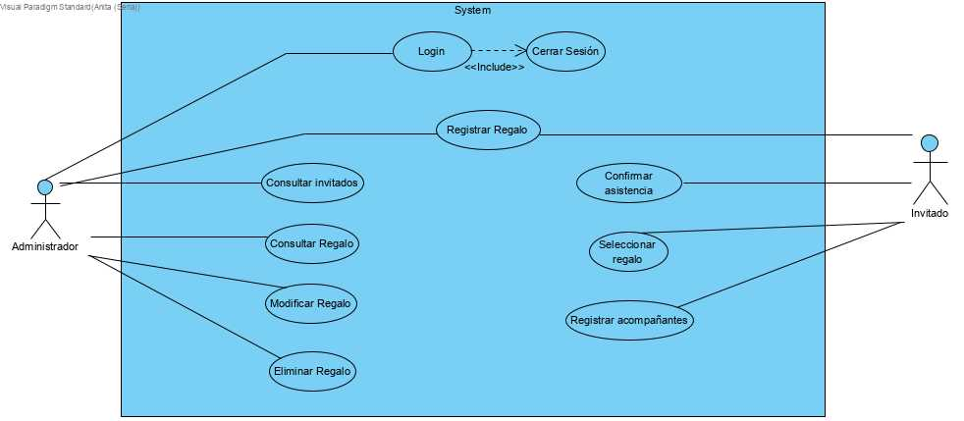

## Especificación de caso de uso

[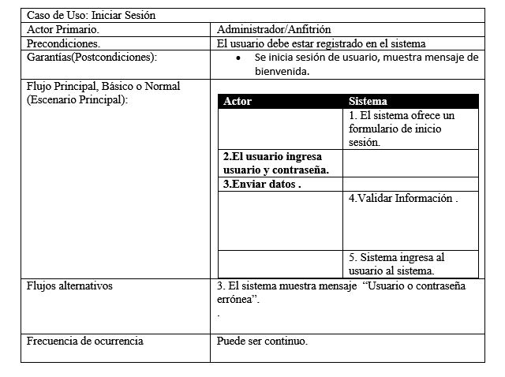](4_Caso_de_Uso_Extendido.docx)

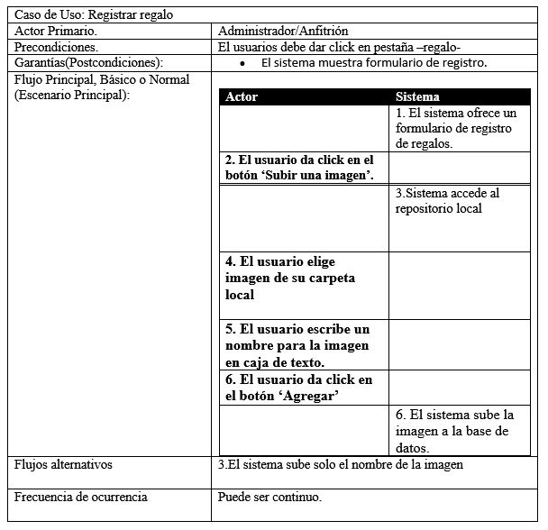

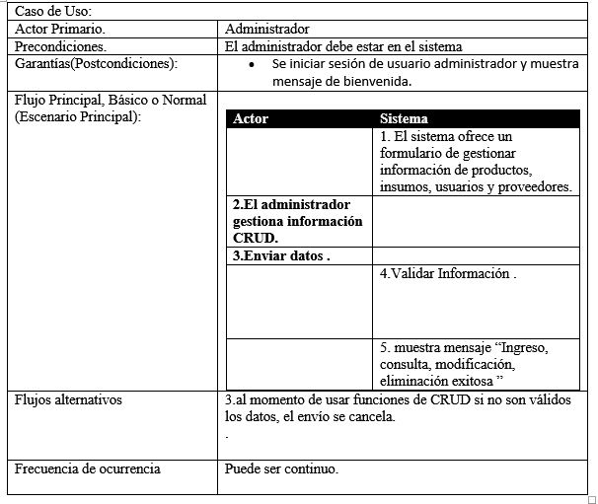

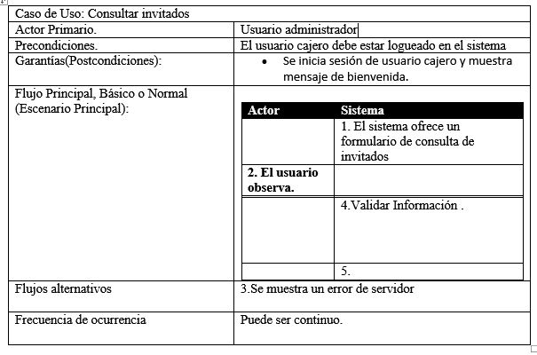

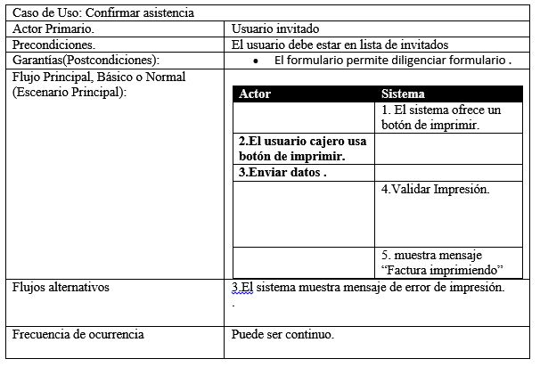

## Modelo entidad relación

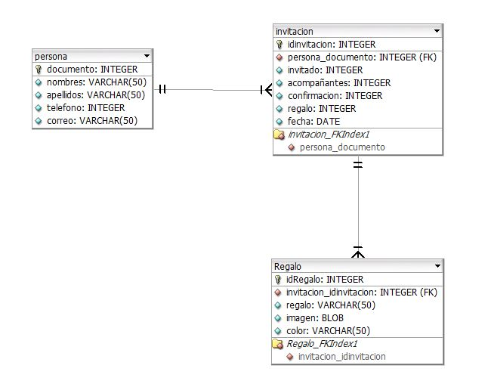

## REQUERIMIENTOS DE SOFTAWRE

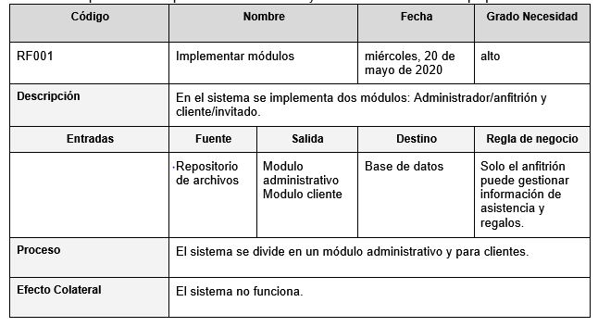

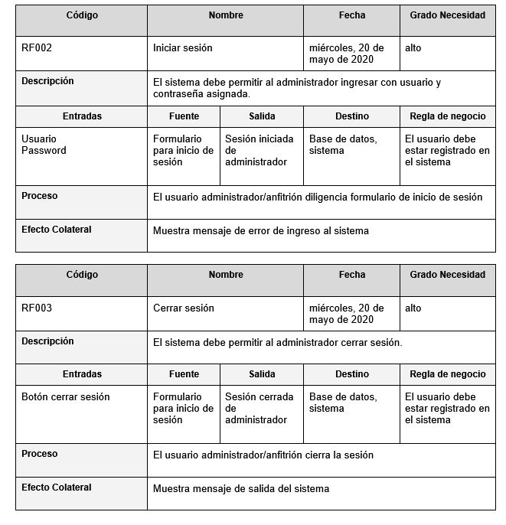

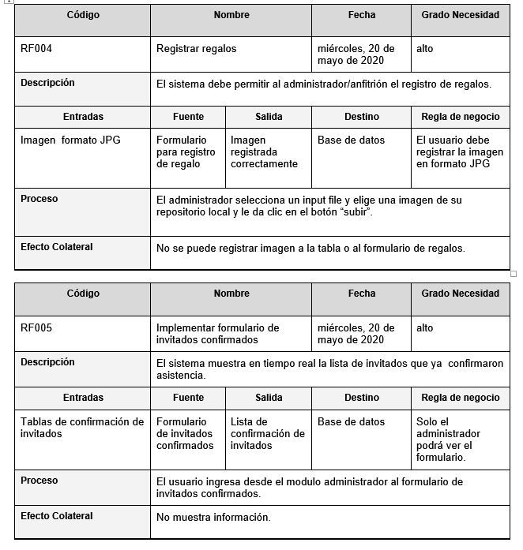

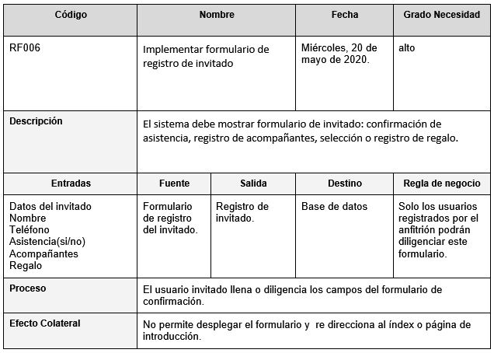

## CONFIGURACION DE LA APLICACIÓN

**Servidor:**

El sistema en su primera versión se ubica en un hosting que proporciona dominios gratuitos llamado U host full.

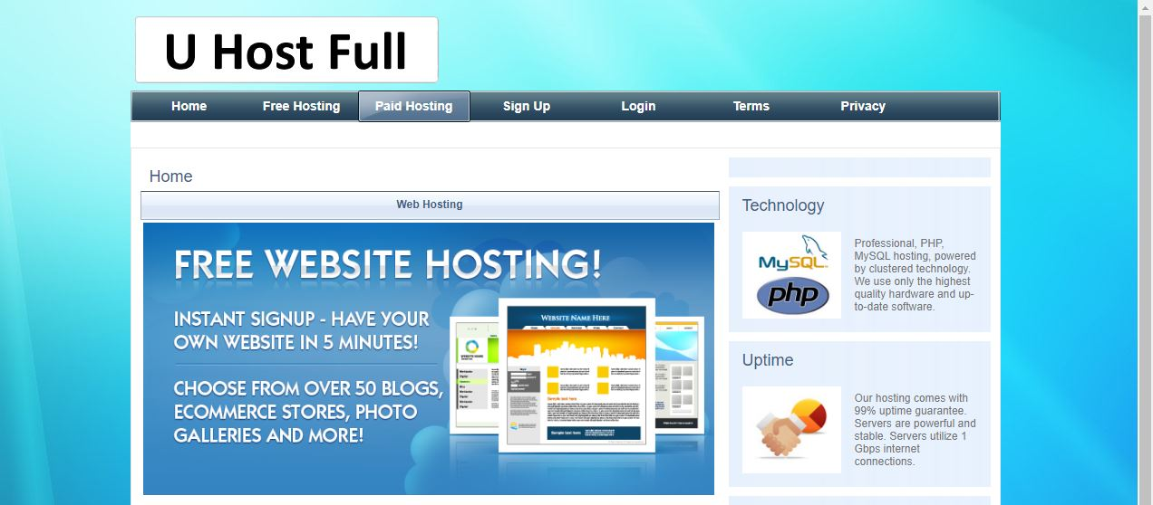

Por lo que el usuario no deberá instalar en su ordenador algún tipo de herramienta específica que permita el despliegue de Quickgift, más que un navegador con el que vienen predeterminado cada computador.

**Cpanel:**

La herramienta Cpanel es un panel de control para gestionar archivos en hosting y dominios web, con esta herramienta podemos gestionar información de; bases de datos, repositorio de código, correos corporativos y respaldos o BACKUPS.

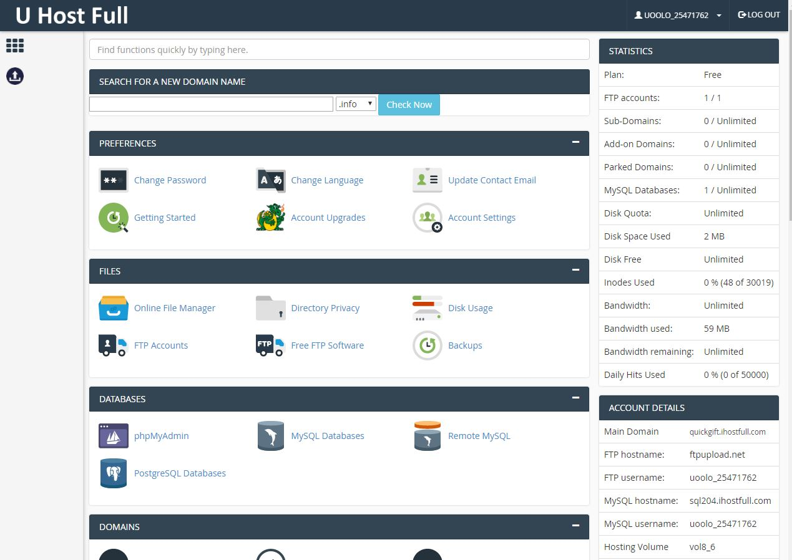

**Repositorio de archivos:**

En nuestro hosting se alojan los archivos del sistema funcional (código) en una carpeta llamada – Online File Manager- en donde podemos ubicar la carpeta “Htdocs” que es la que debe almacenar el código lógico que el servidor (hosting) ejecutará en el dominio.

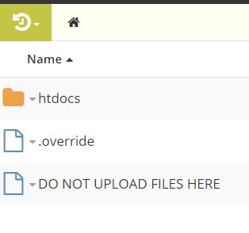

**Archivos/carpetas:**

El sistema de Quickgift se distribuye en una serie de carpetas correspondientes al patrón de desarrollo modelo vista controlador (MVC) que comenzarán su fuente de peticiones por el landpage o índex correspondiente.

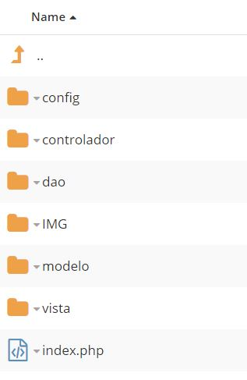

**Controlador:**

En la carpeta controlador, se encuentran los archivos que servirán de intermediarios entre las peticiones del usuario al servidor (BACK-END), como las respuestas a las vistas de lado del cliente (FRONT-END).

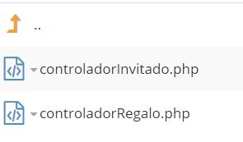

**DAO:**

En la carpeta de DAO podremos encontrar los archivos que permiten traer información de la base de datos para poder trabajarla en la capa lógica del negocio.

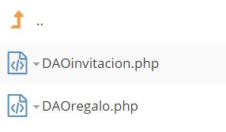

**IMG:**

En esta carpeta se alojan los archivos multimedia que usa el sistema para la capa visual.

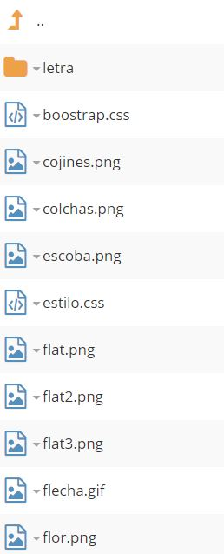

**Modelo:**

En la carpeta modelo se alojan los archivos que gestionan las necesidades de la lógica del negocio.

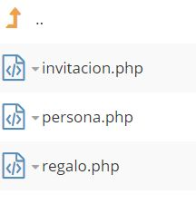

**Vista:**

En la carpeta vista se podrán encontrar los archivos que se verán del lado del cliente.

